Наказ «Ремонт межквартального проезда от ул. Макаренко, 20 ТЦ «Заря»

Поступил во время предвыборной кампании в сентябре 2018 года от жителей избирательного округа №23 Белгорода депутату Рязанову Артёму Владимировичу.
Исполнен в 2019 году.
Работы выполнены за счёт областного и городского бюджетов. Финансирование составило 761 тыс. рублей.

Депутат по избирательному округу №23Артём Рязанов:
- При строительстве жилых домов по улице Макаренко использовался межквартальный проезд, который был выполнен из бетона и в последствии эксплуатировался много лет до аварийного состояния. Проезд используется для передвижения общественного транспорта и как дорога для связки микрорайона с Белгородским районом. Неоднократно на дорожном полотне проводился ямочный ремонт, но хватало его ненадолго. Требовался капитальный ремонт. Жители обращались ко мне с просьбой содействовать ремонту и нас услышали в администрации города. Таким образом, дорожное покрытие заменено.
Жители 23-го округа, а также Белгородского района выражают благодарность за то, что их услышали.

было
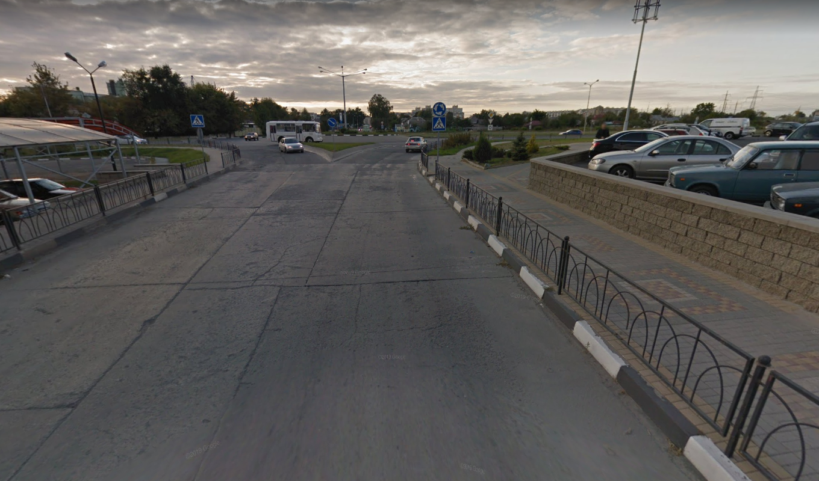

стало
